แบบทดการประเมินสถานะความรู้
ยุทธศาสตร์/ กระบวนงาน : …แผนกวิทยาการ กองวิทยาการ ของการพัฒนากำลังพลสายช่างโยธา……………………………………………………………………….
ผังการพิจารณา (คะแนนพิจารณาปัจจัย 1-5 ดูความหมายในตารางในคำแนะนำการกรอก)
**เมื่อกรอกเสร็จแล้วให้ copy ข้อมูลในตารางไปใส่ในแบบฟอร์มที่ 2 การประเมินสถานะความรู้ภายในหน่วย
คำแนะนำการประเมินสถานะความรู้
ส่วนประกอบของแบบประเมินสถานะความรู้ภายในองค์กร
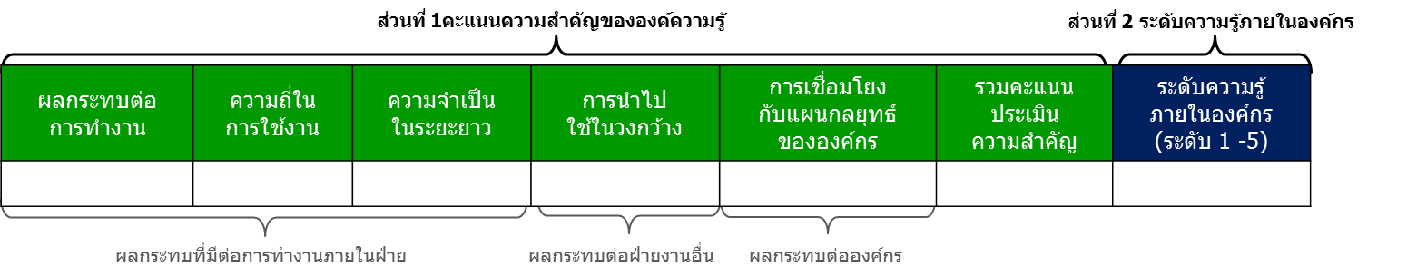
ส่วนที่ 1 คะแนนความสำคัญขององค์ความรู้ | ส่วนที่ 2 : ระดับความรู้ภายในองค์กร
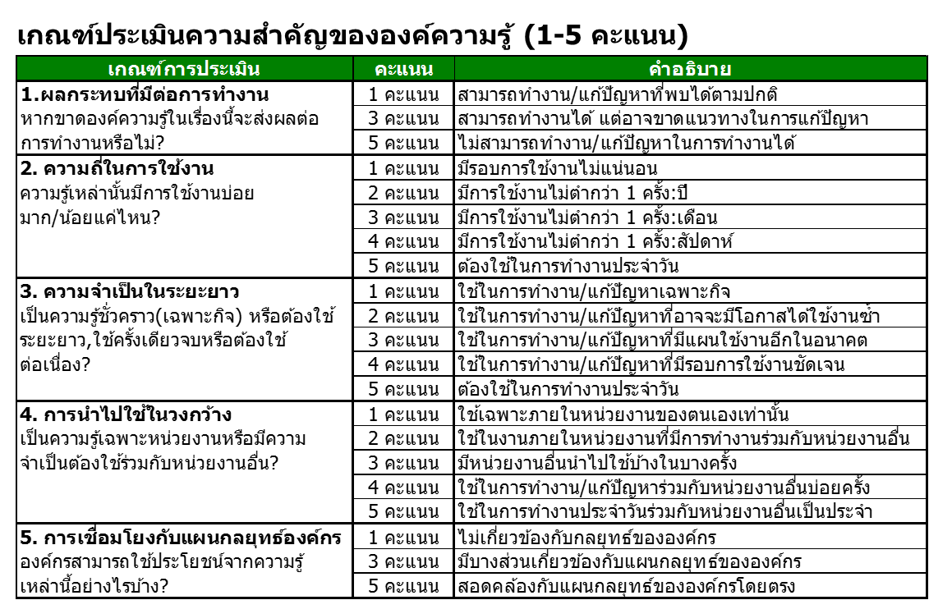 | 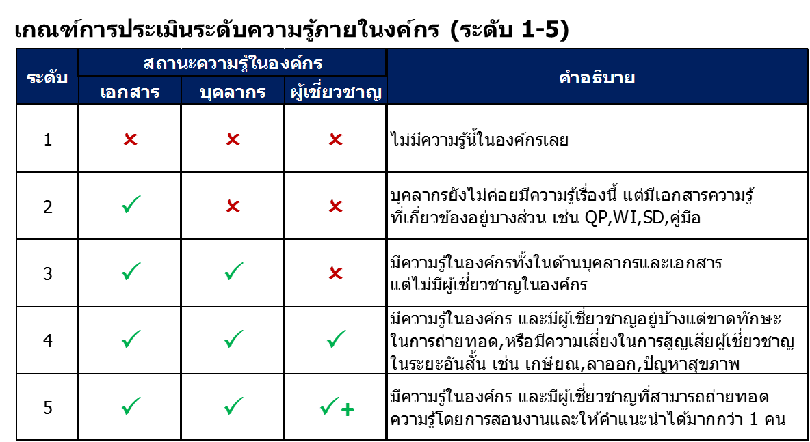
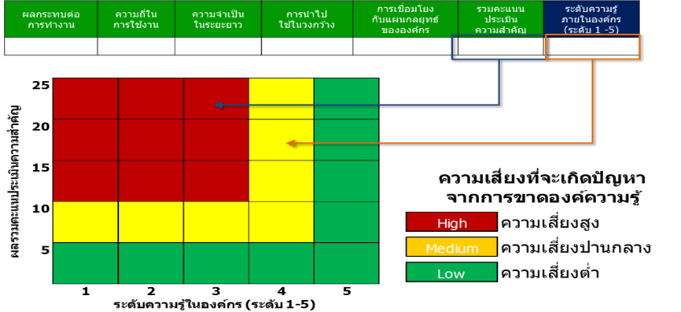
นำคะแนนความสำคัญ
และคะแนนประเมินระดับความรู้ในองค์กร
มาจัดลำดับความเร่งด่วน
เพื่อการวางแผนจัดการความรู้

